**Формирование связанных подзапросов**

При использовании подзапросов во внутреннем запросе можно ссылаться на таблицу, имя которой указано в предложении FROM внешнего запроса. В этом случае такой связанныйподзапрос выполняется по одному разу для каждойстроки таблицы основного запроса. Предложение GROUP BY позволяет группировать выводимые SELECT – запросом записи по значению некоторого поля. Использование предложения HAVING позволяет при выводе осуществлять фильтрацию групп данных. Предикат предложения HAVING оценивается не для каждой строки результата, а для каждой группы выходных записей, сформированной предложением GROUP BY внешнего запроса.

Подзапрос представляет команду SELECT и заключается в скобки. В данном же случае при добавлении одного товара выполняется три подзапроса. Каждый подзапрос возвращает одно скалярное значение, например, идентификатор товара или покупателя.

Напишем запрос с подзапросом для получения товаров из таблицы cloth, которые имеют минимальную цену:

SELECT *

FROM cloth

WHERE 'PRICE' = (SELECT MIN('PRICE') FROM cloth);

Или найдем товары, цена которых выше средней:

SELECT *

FROM cloth

WHERE (CAST("PRICE" AS NUMERIC)) > (SELECT AVG(CAST("PRICE" AS NUMERIC)) FROM cloth);

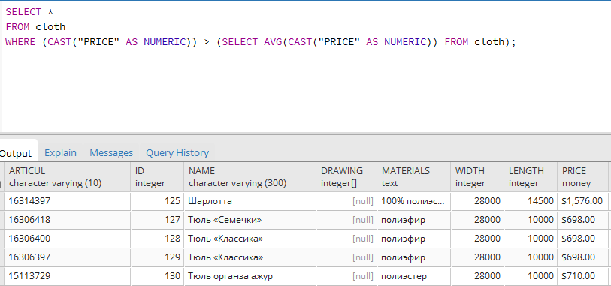

Подзапросы бывают коррелирующими и некоррелирующими. В примерах выше команды SELECT выполняли фактически один подзапрос для всей команды, например, подзапрос возвращает минимальную или среднюю цену, которая не изменится, сколько бы мы строк не выбирали в основном запросе. Результат такого подзапроса не зависел от строк, которые выбираются в основном запросе. И такой подзапрос выполняется один раз для всего внешнего запроса.

Но кроме того есть **коррелирующие подзапросы** (correlated subquery), результаты которых зависят от строк, которые извлекаются в основном запросе.